海淀区九年级第一学期期中测评
化 学 试 卷 2009年11月
学校 姓名 学号
试卷说明：本试卷分为第I卷、第II卷，共34个小题，共8页，满分80分。答题时间为100分钟。请使用蓝色或黑色钢笔或圆珠笔答题。
题号 | 选择题  (1~25) | 非选择题 |  |  |  |  |  |  |  |  | 总分
题号 | 选择题  (1~25) | 26 | 27 | 28 | 29 | 30 | 31 | 32 | 33 | 34 | 总分
分数
可能用到的相对原子质量：H 1 C 12 N 14 O 16 Na 23 Mg 24 Al 27 Ca 40 Fe 56

第I卷（选择题，共25分）
每小题只有1个选项符合题意，共25个小题，每小题1分，共25分。答题时请将正确答案前的字母填在第5页答卷表格的相应空格中。
1．北京是极度缺水的城市。下列做法应该大力倡导的是
A．用流水洗碗、洗菜 B．少喝水以节约用水
C．使用节水龙头 D．用大量自来水冲厕所
2．在日常生活中接触到的下列变化，属于化学变化的是
A. 雪糕融化 B. 煤气燃烧 C. 粉笔写字 D. 湿衣晾干
3．下列物质中，属于氧化物的是
A．KMnO₄ B．NaOH C．H₂O D．O₂
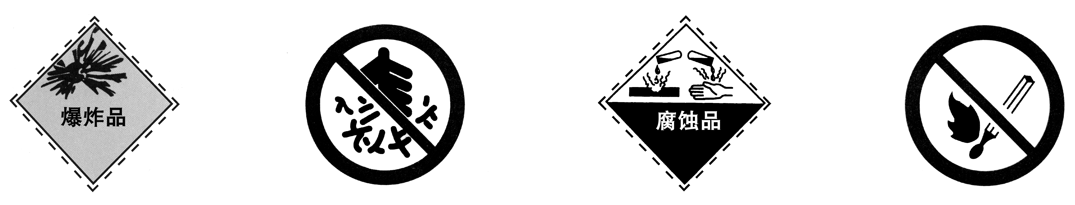
4．下列图标中，表示节水的标志是
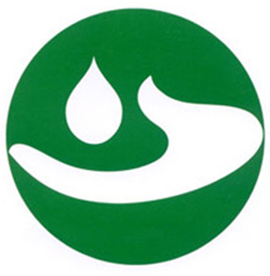
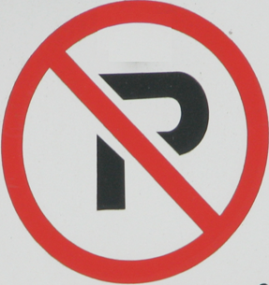

A． B． C． D．
5．地壳中含量位居第二的元素是
A．铁 B．氧 C．铝 D．硅
6．下列物质的化学式中，书写不正确的是
A．氯化钠NaCl₂ B．硫酸铝 Al₂(SO₄)₃ C．氧化钙 CaO D．氮气N₂
7．决定元素种类的是
A．中子数 B．质子数
C．相对原子质量 D．最外层电子数
8．人体缺铁会造成贫血，缺碘会造成甲状腺肿大，缺钙会造成骨质疏松。这里的铁、碘、钙是指
A．单质 B．元素 C．金属离子 D．分子
9．下列符号既能表示一种元素，又能表示该元素的一个原子，还能表示一种单质的是
A． N B． 2H C． O₂ D． Fe
10．实验桌上因酒精灯打翻而着火时，最简单、最好的扑灭方法是
A．用嘴吹灭 B．用湿抹布盖灭
C．用水冲灭 D．用灭火器扑灭
11．下列反应不属于缓慢氧化的是
A．镁条燃烧 B．铁质菜刀生锈
C．人的呼吸过程 D．农家肥料的腐熟过程
12．下图所示的实验操作不正确的是
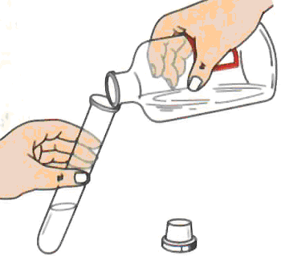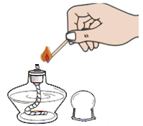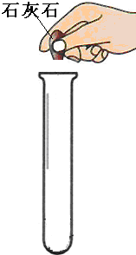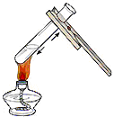
A．倾倒液体 B．点燃酒精灯 C．取固体颗粒 D．加热液体
13．下列各组物质在氧气中燃烧，前者有黑色固体生成，后者产生明亮蓝紫色火焰的是
A．蜡烛、木炭 B．纸张、铁丝 C．铁丝、硫粉 D．红磷、铁丝
14．下列有关水的叙述正确的是
A．水是由许许多多水分子构成的纯净物
B．水是由2个氢原子和1个氧原子构成的氧化物
C．水是由2个氢元素和1个氧元素组成的化合物
D．水是由2体积氢气和1体积氧气组成的混合物
15．用过氧化氢溶液制取氧气时，常常加入二氧化锰，下列叙述正确的是
A．放出的氧气更多 B．放出氧气更快
C．放出的氧气更纯 D．反应后二氧化锰的质量变小
16．元素氟与人体健康密切相关。右图是周期表中有关氟元素的信息，下列叙述不正确的是
9 F
氟19.00
A．原子序数是9 B．元素名称是F
C．氟单质常温下为气态 D．相对原子质量是19.00
17．既能把N₂和CO₂又能把 O₂ 和CO₂ 区别开来的的方法是
A. 分别通入蒸馏水 B. 用燃着的木条实验
C. 用带火星的木条实验 D. 分别通入澄清的石灰水
18．下列叙述不正确的是
A．含有杂质的水就是硬水
B．可以用肥皂水区别硬水和软水
C．可通过加热煮沸的方法降低水的硬度
D．硬水中含有较多的可溶性钙和镁的化合物
19．关于量筒的使用，下列叙述中正确的是
A．少量的化学反应可在量筒中进行
B．量取8 mL液体时，应选用50 mL量筒
C．用量筒量取液体时，视线与凹液面的最高点保持水平
D．向量筒中倾倒液体至接近刻度线时，可改用滴管滴加
20．下列化学反应中既不属于化合反应也不属于分解反应的是
A．磷 + 氧气$\vec{\text{点燃}}$五氧化二磷
B．氧化汞$\vec{\text{加热}}$汞+氧气
C．氢气 + 氧气$\vec{\text{点燃}}$水
D．乙炔+氧气$\vec{\text{点燃}}$二氧化碳+水
21．下列说法正确的是
A．原子的最外层电子数与其元素的化学性质密切相关
B．原子都是由质子和核外电子构成的
C．原子是最小的微粒，不能再分
D．氢原子的相对原子质量为1 g

22．从分子的角度分析，下列对事实或现象的解释不正确的是
 | 事实或现象 | 解释
A | 香味扑鼻 | 分子在不断地运动
B | 气体能被压缩 | 分子之间有间隔
C | 热胀冷缩 | 分子的大小随温度的改变而改变
D | 电解水生成氢气和氧气 | 分子可以分成原子，原子再重新组合成新分子

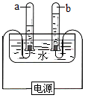
23．右图所示，下列关于电解水实验的叙述正确的是
A．氧气与氢气的体积比是2∶1
B．a试管中的电极与电源正极相连
C．b试管中产生的气体能支持燃烧
D．将b试管中的气体移近火焰可能发出爆鸣声

24．X原子的最外电子层上有2个电子，Y原子最外层有7个电子，由X、Y两种元素形成的化合物的化学式可能是 （ ）
A.X₂Y₇ B. XY C. X₂Y D. XY₂

25．某金属M为+2价，在其氧化物中M的质量分数为60%，由该金属氧化物和另一种金属氧化物组成的混合物2 g，已知此混合物含氧元素0.9 g，则另一种金属氧化物是
A．CaO B．Na₂O C．Al₂O₃ D．Fe₂O₃

二、填空题（共5个小题，共30分。）
26．（4分）物质分类是化学知识的重要内容，下列各组物质中：
①洁净的食盐水 ②液氧 ③铁粉 ④冰水混合物 ⑤氯酸钾 ⑥四氧化三铁
属于单质的是（填序号，下同） ，属于化合物的是 ，
属于氧化物的是 ，属于纯净物的是 。
27．（7分）空气是一种宝贵的资源。请回答下列问题：
（1）空气中含有氮气、氧气、稀有气体等，是一种(填物质类别) 。其中氧气体积约占空气体积的 。液氧储存在漆成 色的钢瓶中。
（2）洁净的空气对于人类非常重要。下列做法有利于保护大气的是（填序号） ，
A．使用清洁能源 B．燃放烟花爆竹 C．大量植树 D．推广私家汽车出行
（3）下列气体中暂未计入北京市空气污染指数的项目是（填序号） 。
A．NO₂ B．CO C．CO₂ D．SO₂
（4）下图分别表示某些气体的主要用途，这些气体依次是:

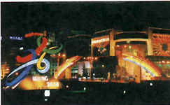
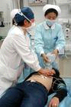
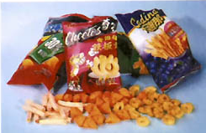

A.食品包装时充入某气体以防腐 B.填充霓虹灯 C.供给呼吸，医疗上急救病人
（5）据报道，为保障实现国庆60周年庆典时天气晴朗，曾用碘化银进行人工降雨。
已知碘化银具有的性质是：①亮黄色粉末 ②熔点558℃ ③难溶于水 ④在光的作用下分解为两种单质等。请判断上述有关碘化银的性质中属于物理性质的是（填序号） 。
28．（6分）在下列微观粒子的示意图中，“”和“○”分别表示氮原子和氢原子。
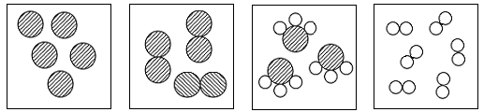
A B C D
请回答下列问题：
（1）B中的1个分子中含有 个原子。
（2）C中氮元素的化合价为 。
（3）属于化合物的是（填序号） 。
（4）分别由B和D中的粒子构成的物质在一定条件下能反应生成C中离子构成的物质，该反应的基本反应类型是 。
（5）以上粒子中，在化学变化中的最小粒子是（填序号） 中的粒子，能保持氮气化学性质的最小粒子是（填序号） 中的粒子。

29．（6分）水是重要的自然资源。请回答下列问题：
（1）关于水的认识不正确的是（填序号） 。
A. 自然界的水是纯净物
B. 自然界的水是取之不尽，用之不竭的
C. 地球上的总水储量很大，但淡水资源并不充裕
D. 工业废水和生活污水的任意排放会造成水体污染
（2）净化水的方法有：①过滤 ②加明矾吸附沉降 ③蒸馏 ④消毒杀菌 ⑤活性炭吸附。其中净化程度最高的方法是（填序号） ，要将混有泥沙的天然水净化成生活用的自来水，将所选用的方法按净化过程排序（填序号） 。
自来水消毒方法有多种，次氯酸钙[Ca(ClO)₂]是常用的消毒剂，次氯酸钙中氯元素的化合价为 。
（3）若用过滤的方法在实验室净化一杯浑浊的河水，必须要使用的玻璃仪器有烧杯、玻璃棒和 ，其中玻璃棒的作用是 。

30．（7分）请根据下列原子的结构示意图判断：
甲：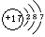 乙：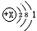 丙：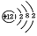 丁：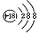
（1）属于稳定结构的是 ；由金属元素形成的粒子是 。
（2）乙中的X= ；写出乙在化学反应中形成离子的离子符号 ，由该离子形成的化合物中，其元素的化合价可用化学符号表示为 。

（3）根据下表中元素或根的化合价，写出下列物质的化学式。
元素或根的符号 | Fe | O | CO₃
化合价 | +3 | -2 | -2
氧化铁 ，碳酸钠 。
三、实验题（共3个小题，共19分。）
31．（9分）根据下图所示实验装置图回答问题：
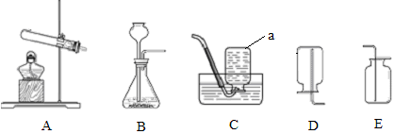
（1）仪器a的名称为 。
（2）若实验室用暗紫色固体制取氧气，应选用的发生装置是（填序号） ，收集较纯的氧气最好选（填序号） 装置，该化学反应的文字表达式 ；制备氧气的操作步骤是：①检查装置的气密性 ②装药品 ③固定试管，连接仪器 ④加热 ⑤用排水法收集气体
⑥ ⑦ 。
（3）若实验室选用无色液体制取氧气，写出所涉及的反应原理的文字表达式 。
（4）若用E装置收集氧气时，检验是否收集满的方法是 ；
（5）已知NO气体难溶于水，相同条件下密度略大于空气，极易与氧气反应。实验室收集NO的装置是（填序号） 。

32．（5分）某同学用右图所示装置来测定空气中氧气的体积分数，请填写下列空白。
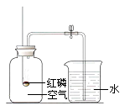
（1）红磷在空气中燃烧的文字表达式是 ，燃烧时的现象是 。
（2）实验结束后此同学发现自己测定的氧气体积分数偏低，你认为造成该误差的可能原因是：
①__________________________________________________________。

②__________________________________________________________。
（3）不能用木炭代替红磷进行上述实验的原因是 。

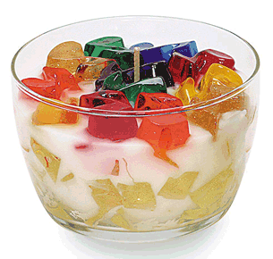
33．（5分）某同学在商店买到一种“果冻蜡烛”（见右图）。他想对“果冻蜡烛”进行探究。
【提出问题】“果冻蜡烛”是否含有碳、氢、氧元素。
【查阅资料】“果冻蜡烛”可完全燃烧，燃烧时无烟尘，燃烧过程和熄灭时无异味；
【探究实验】（请完成下列实验报告）

步骤 | 现象 | 分析
（1）点燃“果冻蜡烛”，并在火焰上方罩一个干燥的小烧杯。 | 烧杯内壁有无色小液滴生成 | “果冻蜡烛”在燃烧后的产物有
（2）迅速倒转小烧杯，向其中加入适量 ，振荡。 | 。 | “果冻蜡烛”在燃烧后的产物有二氧化碳
【实验结论】该同学分析：水是由氢元素和氧元素组成，二氧化碳是由碳元素和氧元素组成，因此“果冻蜡烛”含有碳、氢、氧元素。
【反思】你认为该同学得出的实验结论是否准确？ （填“准确”或“不准确”），请说明原因 。

四、计算题（共6分）（若最后计算结果不为正数，请保留小数点后一位）
34．（1）（4分）青少年正处于生长发育时期，每天需要摄取足量的蛋白质，蛋白质的代谢产物中含有尿素。[尿素的化学式为CO(NH₂)₂]
请根据尿素的化学式计算：（只写结果）
① 尿素的相对分子质量 。
② 尿素中含有 种元素，其中碳元素和氮元素的质量比为 。
③ 尿素中氮元素的质量分数为 。

（2）（2分）尿素和碳酸氢铵（NH₄HCO₃）是常见的氮肥。根据资料：某地尿素的市场价格为2500元/t，碳酸氢铵的市场价格为800元/t。若分别用10000元采购尿素和碳酸氢铵，请通过计算说明哪种化肥所含氮元素的质量多。

参考答案及评分标准 2009.11
第I卷（选择题，共25分）
每小题只有1个选项符合题意，共25个小题，每小题1分，共25分。
题号 | 1 | 2 | 3 | 4 | 5 | 6 | 7 | 8 | 9 | 10 | 11 | 12 | 13
答案 | C | B | C | C | D | A | B | B | D | B | A | C | C
题号 | 14 | 15 | 16 | 17 | 18 | 19 | 20 | 21 | 22 | 23 | 24 | 25
答案 | A | B | B | D | A | D | D | A | C | C | C | D

第II卷（非选择题，共55分）
说明：1. 以下各问答案合理均给分，但不得超过题目规定的分数。
2. 书写化学反应的文字表达式时，不注明条件，不给分。
2．每空1分，一空中有多个答案时，需答全且正确得1分，不出现0.5分。

26．（共4分 ）②③ ④⑤⑥ ④⑥ ②③④⑤⑥
27．（共7分 ）
5
1
（1）混合物 21%（或 ） 蓝 （有“蓝”即可）
（2）A C （3）C （4）氮气、稀有气体、氧气 （注意：①氮气、氧气写成化学式也可，②稀有气体写成单独的“氖气”或“氩气”等，不给分，但如写成“氖气等”或“氖气等稀有气体”等合理答案可给分） （5）① ② ③
28．（共6分 ）
（1）2 （2）-3 （3）C （4）化合反应 （5）A B
29．（共6分）
（1）A B （2）③ ②①⑤④ +1 （3）漏斗 引流
30．（共7分 ）
+1
（1）丁 乙、丙 （2）11 Na⁺ Na （3）Fe₂O₃ Na₂CO₃
31．（共9分）
（1）集气瓶
（2）A C 高锰酸钾 $\vec{\text{加热}}$ 锰酸钾 + 二氧化锰 + 氧气
⑥移出导气管 ⑦熄灭酒精灯 （或⑥移出导气管，熄灭酒精灯，⑦取出集气瓶正放在实验台上）
（3）过氧化氢 $\vec{\text{二氧化锰}}$ 水 + 氧气
（4）把带火星的木条放在集气瓶口，若木条复燃证明氧气已收集满
（5）C
32．（共5分）
（1）磷 + 氧气 $\vec{\text{µãÈ¼}}$ 五氧化二磷
燃烧，产生黄色火焰，冒出大量白烟，放热 （两个点答全给1分）
（2）（其他合理答案也给分）① 红磷用量不足（没有将氧气完全消耗掉）；
② 装置气密性不好（等）
（3） 木炭燃烧虽消耗空气，但也产生气体，使测量结果不准或达不到测量目的。
33．（共5分 ）
实验步骤 | 实验现象 | 实验分析
 |  | 水（或“H₂O”）
澄清石灰水 | 澄清石灰水变浑浊
[反思] 不准确 空气中氧气参加了反应，氧气由氧元素组成，所以不能以此判断果冻蜡烛中一定含有氧元素。（答全给1分）
34．（共6分）
60
28
15
7
（1）① 60 ② 4 3︰7 ③ 46.7%（或“ ”或“ ”）
79
14
（2） 解：碳酸氢铵中氮元素的质量分数为

尿素中含氮：
2500元/t
10000元
×
60
28
＝

1.9 t
10000元
800元/t
×
79
14
＝
＝
＝
2.2 t
碳酸氢铵含氮：

答：采购10000元尿素和碳酸氢铵，碳酸氢铵含氮元素多。

